*Hej, det kom önskemål på boktips om och för barn i sorg i Lärseminariet i fredags.*

*Nedan förslag på litteratur för barn och vuxna vi har som bibliotek på Mötesplatsen i Sundvalls kommun. Vi kan läsa för barnen, eller tipsa föräldrar och professionella om dem.*

*Hoppas du hittar någon som passar just dig och din verksamhet*

*// Allt gott Kristina Renard Hård, föräldrastödssamordnare och ansvarig för stödverksamheten på Mötesplatsen, socialtjänsten i Sundsvall*

**Boktips för barn och unga i sorg:**

Först två böcker av karaktären böcker barn och tonåringar kan skriva och rita i kring olika frågor. Även fakta om död och känslor. Bra utgångspunkter för samtal.

¤ **Jag minns dig.** Emma Dahlström och Johan Persson, IDUS förlag.

¤ **Min minnesbok.** Ida Gamborg Nielsen, Rädda barnen

Skönlitterära böcker för barn och ungdomar, för yngre barn först och för tonåringar längre ner.

¤ **DÖD**, Stina Wirsén, Bonnier Carlsén

¤ **Alla döda små djur**, Ulf Nilsson och Eva Eriksson, Bonnier Carlsén

¤ **Adjö Herr Muffin**, Ulf Nilsson och Anna Clara Tidholm, Bonnier Carlsén

¤ **Utan pappa**, Kristina Murray/ Brodin, Ida Salomonsson, IDUS förlag

¤ **I mitt hjärta finns du kvar**, Jennie Persson och Elin Lindell, Natur och Kultur

¤ **Glitterstrand och rutig sorg**, Nanna von Berlekom och Kajsa Hagelin, IDUS förlag

¤ **Dödenboken**, Pernilla Stahlfelt, raben&sjögren

¤ **Leas sorg**, Torsten Bengtsson, Nypon förlag

¤ **Jag saknar dig, jag saknar dig**; Peter Pohl och Kinna Gleth,

rabén&sjögren.

¤ **Det fattas en tärning**, Johanna Thydell, Alfabeta

Böcker för viktiga vuxna och professionella:

**¤ Sorg hos barn**, Atle Dyregrov, Studentlitteratur

**¤ Barn och unga i sorg och trauma**, Gothia förlag

**¤ När en förälder plötsligt dör**, Ken Chesterson, Insidan Förlag

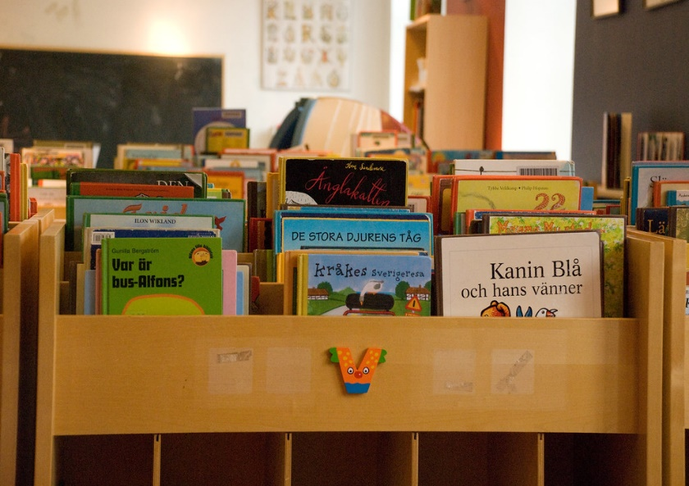

[Det här fotot](https://www.flickr.com/photos/loopkid/2895967310) av Okänd författare licensieras enligt [CC BY-NC](https://creativecommons.org/licenses/by-nc/3.0/)

Lästips från organisationen SPES med extra fokus på suicid:

[Lästips | Riksförbundet för Suicidprevention och Efterlevandestöd](https://spes.se/lastips/)

//Linda Olovsson, Folkhälsostrateg Folkhälsoenheten RVN   
//Paula Landqvist, projektledare suicidprevention KFVN